Привлечение клиентов на проведение тематических фотосессий
Обратилась девушка: "Надо заявок! Мы делаем фотосессии в стиле "Индия", как бы нам привлечь аудиторию?"
Предложил таргетингом на группу, с большим скепсисом отнеслись к предложению, т.к. уже пробовали (самостоятельно) рекламиться ВКонтакте, результата не принесло. Сошлись на том, что потестируем на 2 тысячи рублей РК.
Целевая аудитория: девушки, которые интересуются: Индией, восточными танцами, индийскимми танцами, танцем живота. Город: Санкт-Петербург. Возраст: 20-35 лет.
В группе было 40 человек, но это люди, которые заинтересованы в данной услуге.
Работа велась с помощью Церебро. Для начала я проанализировал аудиторию с помощью вкладки "Поиск аудитории".
Получил список групп. Выбрал релевантные (а это оказались танец живота, группы об Индии, много различных восточных/индийских танцев).
Из полученных групп вытянул аудиторию, сделал фильтр базы на город, пол и возраст. Запускаю на них
(РК делал только на одну аудиторию)
1) Девушки из восточных групп
2) Парни этих девушек. В начале марта делал. Результата не дало, отключил.
По объявкам сделал несколько вариантов заголовков/картинок. Покрутил, неэффективные отключил
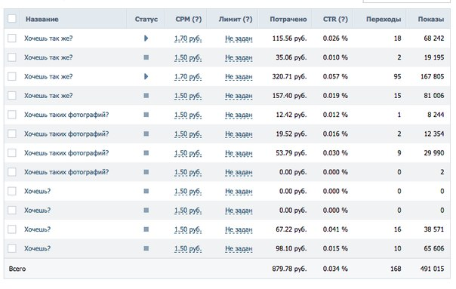
Тизеры показавшие результат:
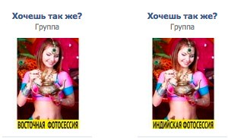
За 2 дня после запуска клиенту уже поступило 3 новые заявки, из которых 1 оплатили. Вложения окупились с этой заявки. Клиент был доволен.
Еще через пару дней приостановили кампанию, т.к. из-за 8 марта переход стал сильно дорогим, 10-11 марта снова запустили.
Добавил еще кампаний:
Совесть мне не позволила отдать РК в таком виде на ведение клиенту, добавил спец. формат и добавил объявку на вступления в группу.
Погуглил в инете звезд индийского кино, нашел Мадхури Дикшит. Сделал отдельную кампанию с её изображением.
Крутил на группу фанатов (группа оказалась только одна) и на любителей индийского кино. Эта аудитория кликает хорошо, но заказывает услугу плохо. Но может еще надо покрутить, посмотреть...
Итого:
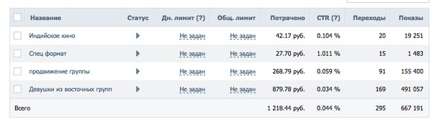

Вступившие в группу:
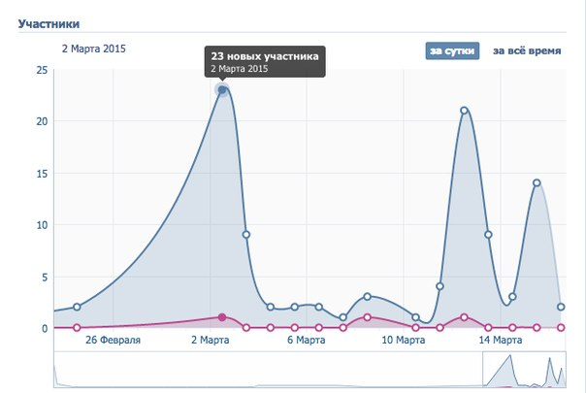
Потрачено: 1218 руб
Переходов: 295
Переход: 4,13 руб
Заявок: 8
Стоимость заявки: 152,25
Заказов: 3
Стоимость заказа: 406 руб
Заработано: к сожалению, заказчик не разрешил публиковать данную информацию.
Я думаю можно лучше, больше...но заказчик доволен текущим результатом и говорит "лучшее - враг хорошего".
Кейс скорее не про "смотрите как я могу". Он скорее про то, что с помощью Церебро можно легко выгрузить свою целевую аудиторию и настроиться на нее. Что даст хороший профит даже при минимальных вложениях!

